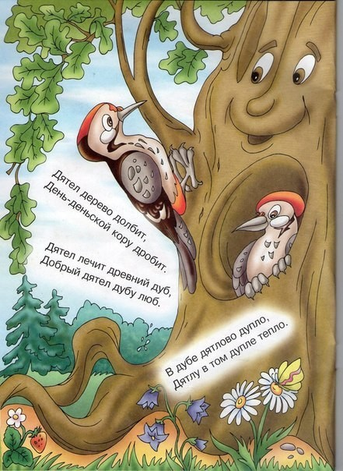
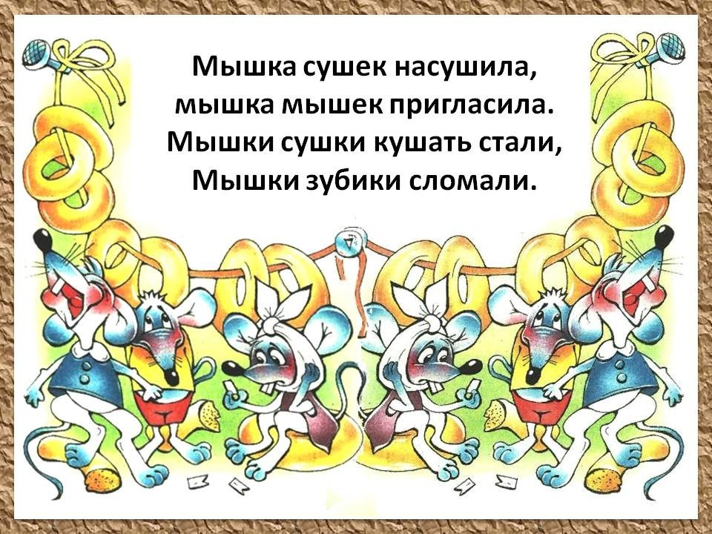

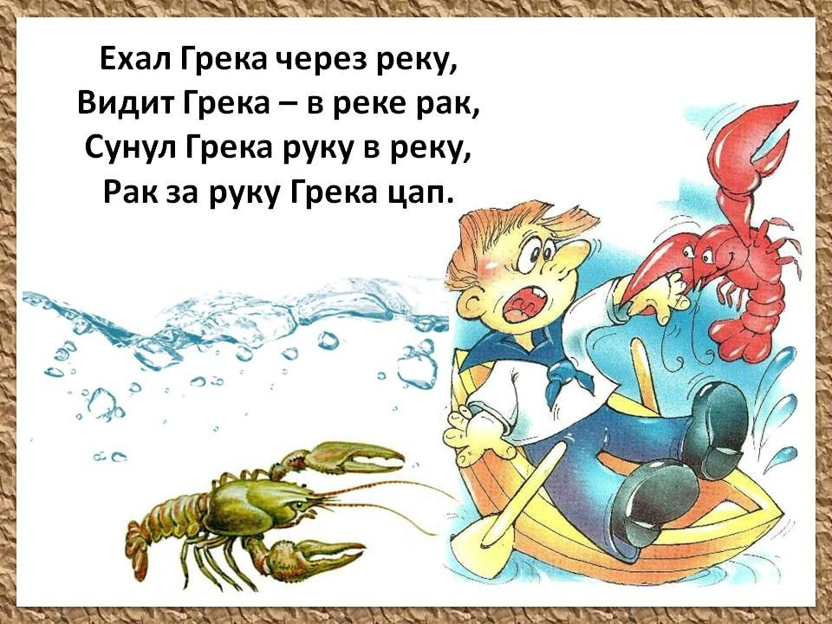

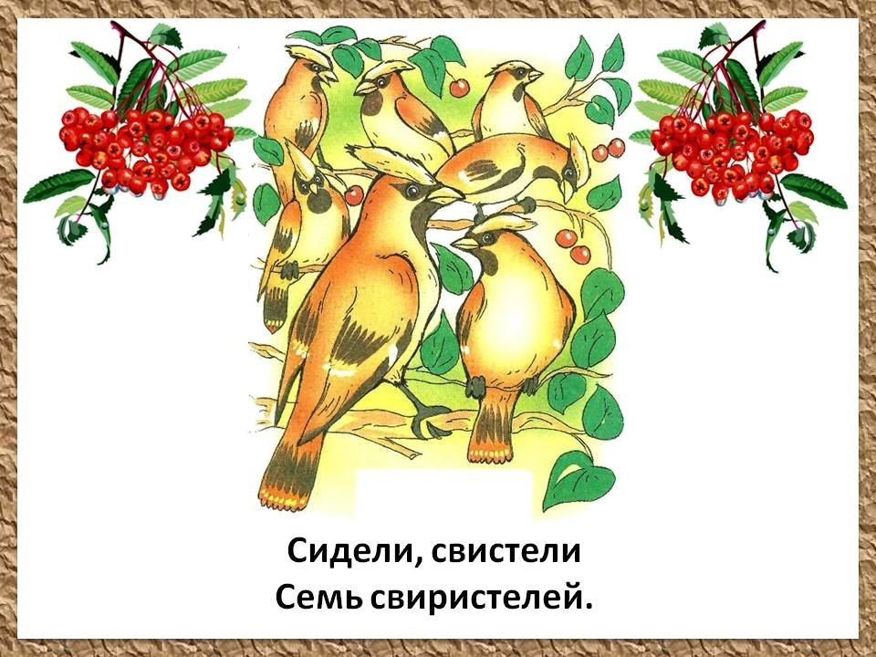

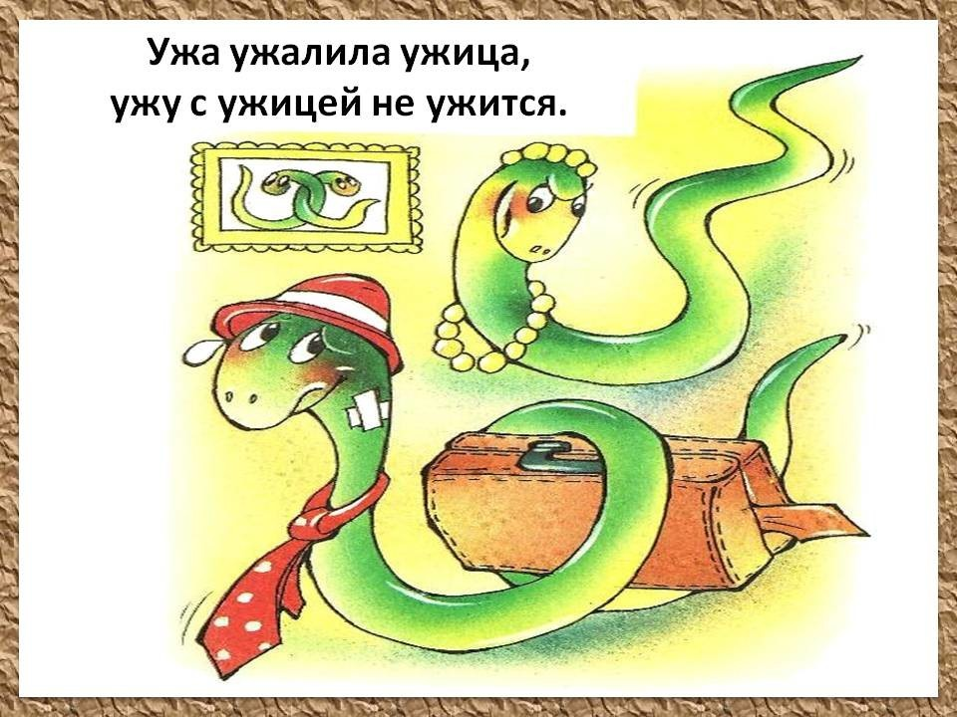

Веселые скороговорки про животных
1. Бегемотику — ботинки, Ботики — бурундучку.
2. Бил копытцами баранчик бесшабашно в барабанчик. Барабанчику болонка подпевала тонко-тонко..
3. Ёж в лесу орал на Гриб. Гриб стоит, а ёж охрип. Ёжик, уходи домой! Этот гриб совсем глухой.
4. Крот был нравом кроткий, А в длину короткий. Спал в косоворотке Да на сковородке.
5. На Курилах горилла всех покорила - В жерле вулкана рыбу варила!
6. Крыса Лариса Наелась риса, А кролик Кондрат Покорил Арарат.
7. Лось шёл лесом, вышел к плёсу, Удалось лососям поплескаться с лосем. 8. Рыжая лисица облизала всем лица.
9. Слон в салоне исполнял соло на ксилофоне.
10. Хрюшка Нюша мышку Машу Пригласила кушать кашу. Мышка Маша хрюшке Нюше Принесла кусочек груши.
11. Шакал шагал, шакал скакал.
12. Выжав из облака в банку белила, Белка белила кистью перила.

